新北市立中平國中107學年度第 二 學期「生命發展教育融入教學」成果表
實施年級：七年級 八年級 九年級 實施班級： 707 班
學習領域： 國文科 授課教師： 黃日春 老師
單元名稱： 五馨級的愛《體驗篇》－大腹便便
實施日期： 108 年 5 月 7 日 星期 二 (整日)
上午 下午 第 節 時 分 ~ 時 分
學生人數： 27 人。
活動內容簡述：讓學生們能親身感受母親懷孕時的辛勞。
孩子們將書包從入班到放學皆需綁在身上，然後從事一切日常活動：上課、上廁所、打掃、抬餐………等，行動的不便及困擾皆能親身體驗。

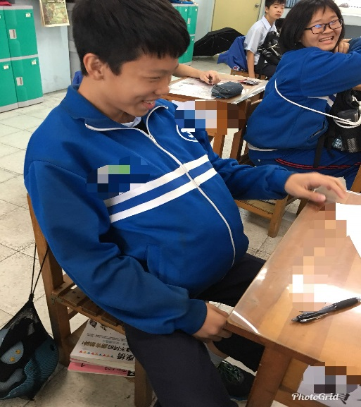 | 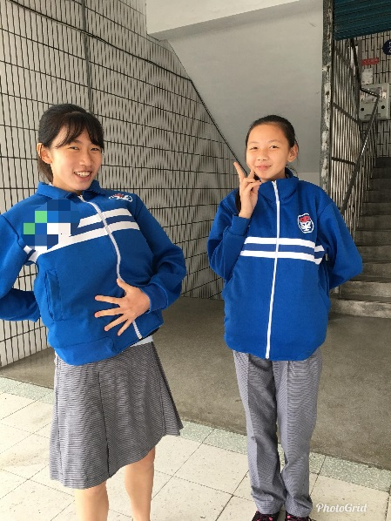
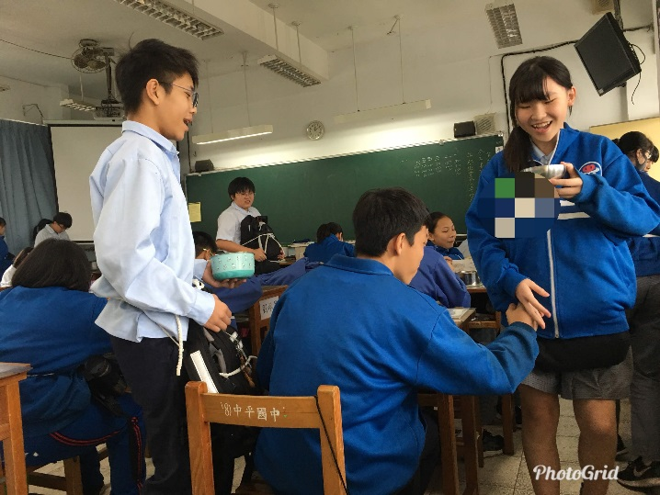 | 